Tuyên truyền kỷ niệm 70 năm Chiến thắng Điện Biên Phủ

Ngày 26/02/2024, Ban Tuyên giáo Huyện ủy ban hành Hướng dẫn số 16-HD/BTGHU về tuyên truyền kỷ niệm 70 năm Chiến thắng Điện Biên Phủ (07/5/1954 – 07/5/2024) với chủ đề "Chiến thắng Điện Biên Phủ - Sức mạnh Việt Nam, tầm vóc thời đại".

Chiều ngày 7-5-1954, lá cờ “Quyết chiến - Quyết thắng” của Quân đội nhân dân Việt Nam tung bay trên nóc hầm tướng De Castries, đánh dấu Chiến dịch lịch sử Điện Biên Phủ đã toàn thắng

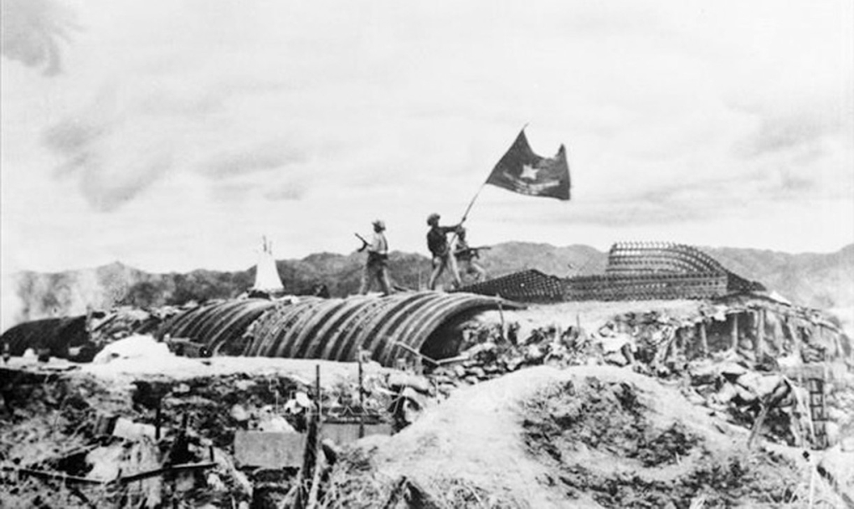

(Ảnh tư liệu)

Theo đó, yêu cầu các hoạt động tuyên truyền kỷ niệm 70 năm Chiến thắng Điện Biên Phủ được tổ chức bằng nhiều hình thức phù hợp với điều kiện thực tế của địa phương, thông qua các buổi sinh hoạt, hội họp của tổ chức đảng, cơ quan, đoàn thể. Đặc biệt, chú trọng thực hiện tốt công tác tuyên truyền trên không gian mạng, hệ thống loa truyền thanh cơ sở. Việc tổ chức đợt sinh hoạt chính trị tư tưởng về sự kiện được tổ chức đồng loạt theo hình thức tập trung.

Nội dung tuyên truyền gồm:

1. Bối cảnh lịch sử, âm mưu của thực dân Pháp trong kế hoạch Nava; chủ trương của Đảng ta về mở Chiến dịch Điện Biên Phủ; diễn biến, kết quả của Chiến dịch; những chiến thắng và chiến công của quân, dân ta trong cuộc kháng chiến chống thực dân Pháp xâm lược.

2. Tầm vóc, giá trị lịch sử vĩ đại và ý nghĩa to lớn, sâu sắc của Chiến thắng Điện Biên Phủ đối với dân tộc và thời đại; khẳng định tinh thần anh dũng, mưu trí, sáng tạo của quân và dân ta, nhất là đường lối chính trị, quân sự và ngoại giao đúng đắn, sáng tạo của Đảng và Chủ tịch Hồ Chí Minh.

3. Tinh thần yêu nước, chủ nghĩa anh hùng cách mạng, sức mạnh đại đoàn kết toàn dân tộc, bản lĩnh và trí tuệ Việt Nam, ý chí quyết chiến, quyết thắng là nhân tố quyết định mọi thắng lợi của cách mạng Việt Nam.

4. Công lao, đóng góp to lớn của các anh hùng liệt sĩ, thương binh, bệnh binh, thanh niên xung phong, dân công hỏa tuyến và các tầng lớp Nhân dân trong cuộc kháng chiến chống thực dân Pháp xâm lược.

5. Tình đoàn kết chiến đấu thủy chung, son sắt của quân và dân ba nước Đông Dương; sự giúp đỡ quý báu của bạn bè quốc tế đối với cuộc kháng chiến chống thực dân Pháp xâm lược của Nhân dân ta.

6. Bài học kinh nghiệm quý báu của Chiến thắng Điện Biên Phủ trong công cuộc xây dựng và bảo vệ Tổ quốc Việt Nam xã hội chủ nghĩa. Những thành tựu kinh tế - xã hội, quốc phòng - an ninh của đất nước và của địa phương trong 70 năm qua…

(Có Đề cương tuyên truyền đính kèm Hướng dẫn số 16-HD/BTGHU – Xem tại đây).

Mạnh Hùng – Ban Tuyên giáo Huyện uỷ